**Obtener código desde Postman**

Postman tiene una opción para obtener la porción de código que se necesita para hacer un request a una url (puede ser una api o cualquier otra url).

Desde la pestaña del request, se llenan los datos requeridos y se presiona el botón de la derecha “Code”.

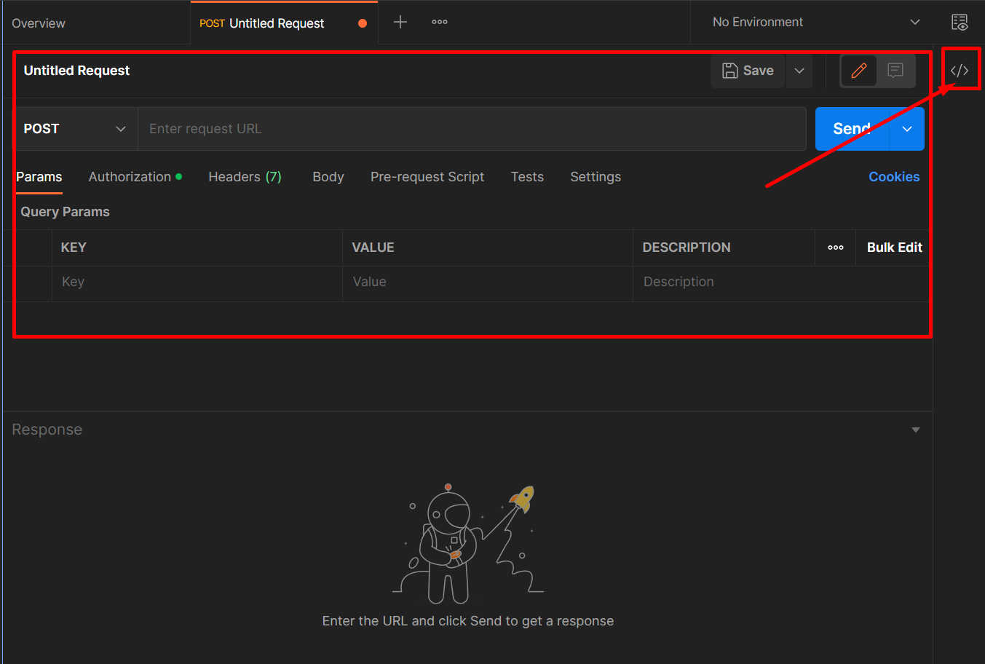

Esto nos abre una sección con varias opciones de lenguajes en los que se quiera obtener el código.

Para obtenerlo simplemente elegir uno, y saldrá rellenado con los datos que hayamos puesto en el request.

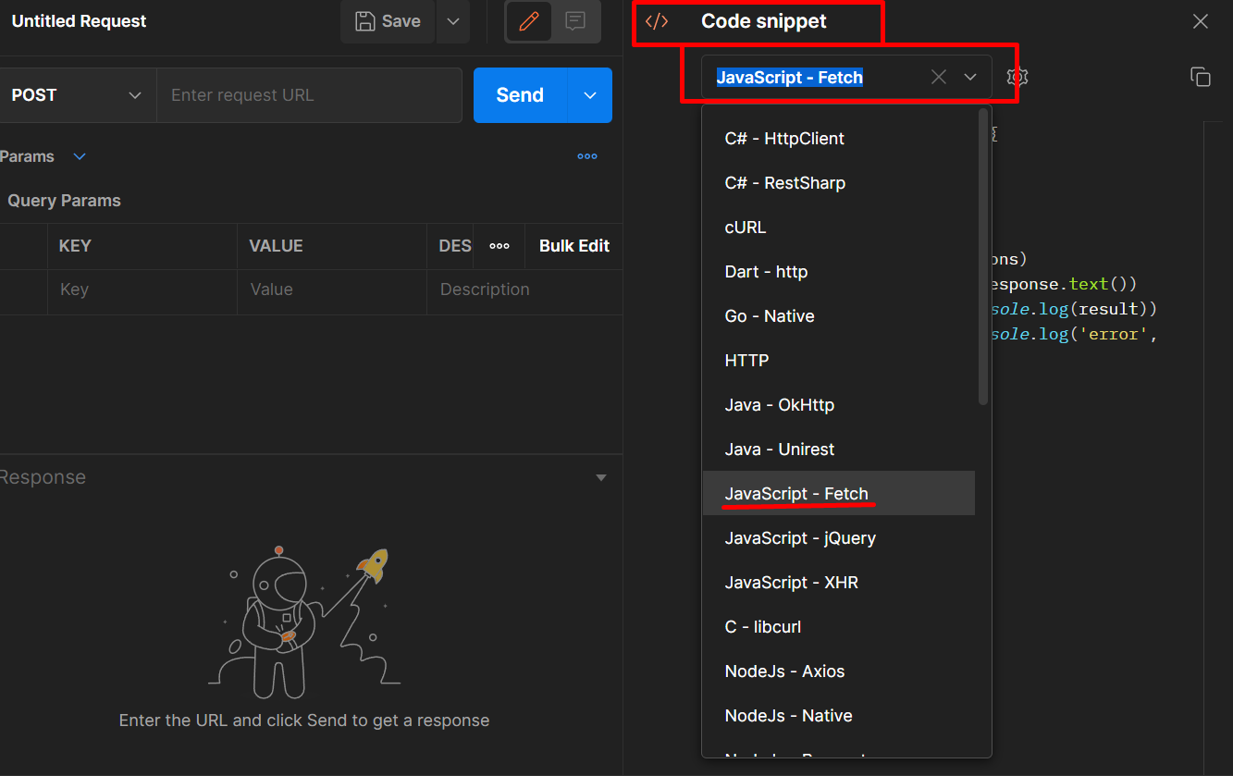

Se puede modificar o copiar y pegar donde haga falta.

